HỘI THI

KỸ NĂNG SƠ CẤP CỨU BAN ĐẦU

Ngày 22/01/2024, Trường THCS Phú Thị tổ chức Hội thi Sơ cấp cứu, phòng chống tai nạn thương tích cho các em thanh thiếu niên.

Thông qua cuộc thi sẽ mang đến cho các em kiến thức và kỹ năng cơ bản về sơ cấp cứu ban đầu để hạn chế thương tích trong tham gia giao thông, sinh hoạt tại gia đình, nhà trường, giảm thiểu tai nạn thương tích trong cộng đồng đồng thời đây cũng được coi là sân chơi bổ ích, giáo dục lòng nhân ái, ”thương người như thể thương thân” ở các em lứa tuổi thanh thiếu niên. Hội thi cũng là dịp để đánh giá kết quả quá trình triển khai phổ biến về kỹ năng sơ cấp cứu ban đầu và phòng chống tai nạn thương tích cho các em thanh thiếu niên.

Trải qua các phần thi sôi nổi, tích cực và đẩy bổ ích, Ban giám hiệu đã trao giải cho đội thiếu niên CTĐ xung kích đến từ các đội thi tham gia.

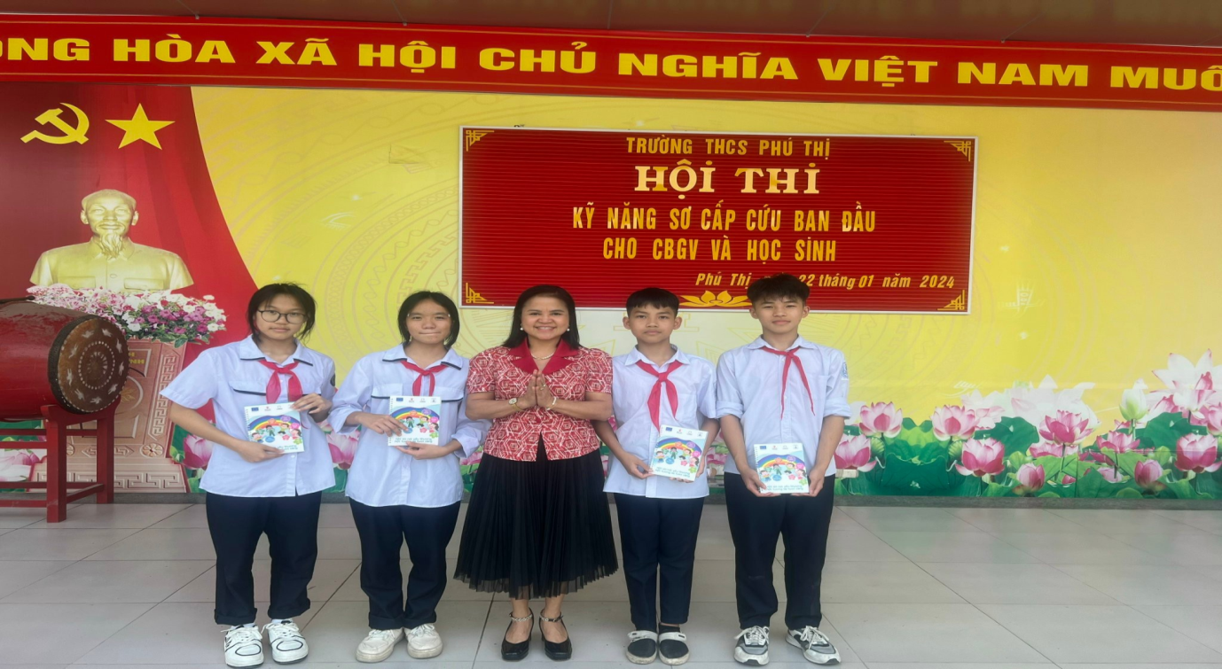

Trao giải thưởng cho các đội thi

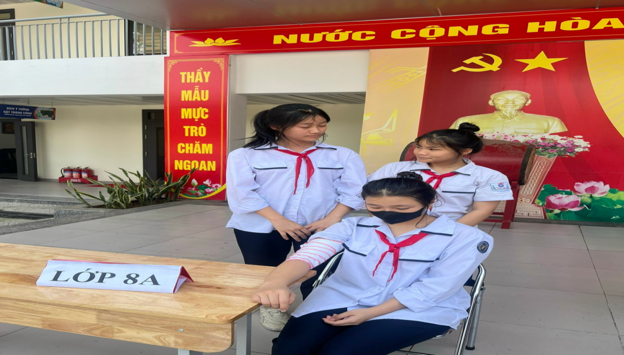

Tình huống xử lý vết thương bị chảy máu

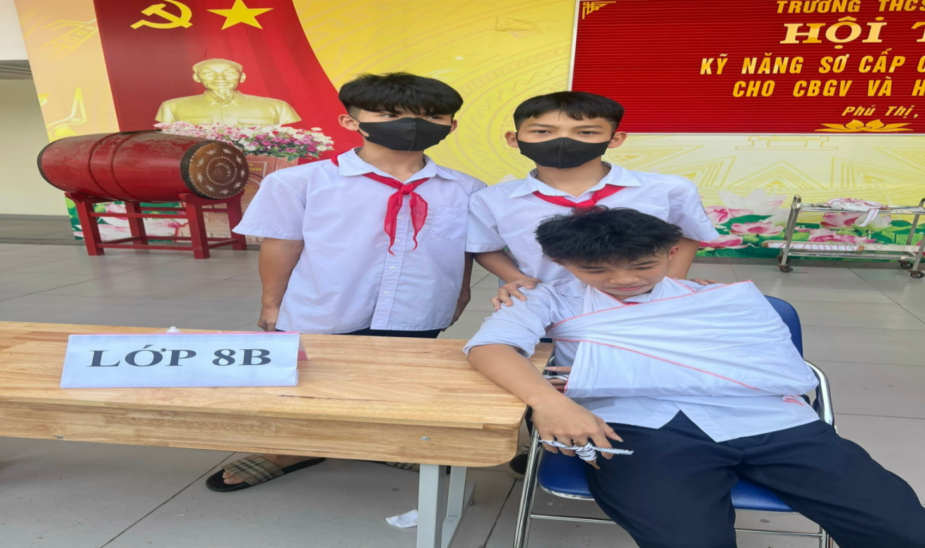

Tình huống gãy xương cẳng tay

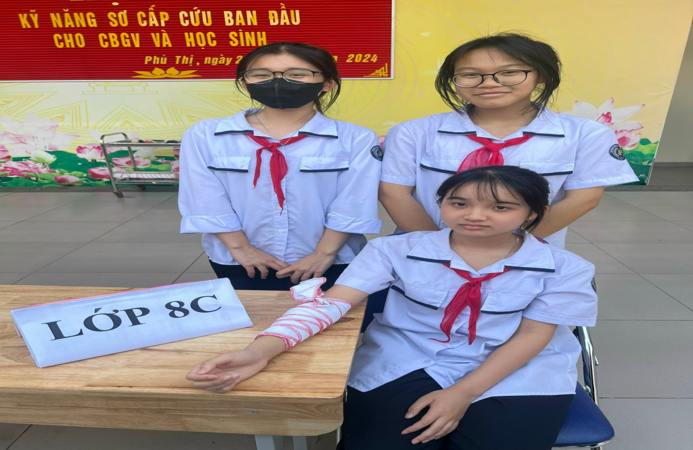

Tình huống xử lý vết thương bị chảy máu

